**Сообщение о возможном установлении публичного сервитута для размещения объекта «Строительство ЛЭП 0,4 кВ для электроснабжения объекта торговли по ул. Газовиков в г. Югорск (ЛЭП 0,4 кВ ориентировочной протяженностью 0,200 км»**

1. Администрация города Югорска - уполномоченный орган, которым рассматривается ходатайство об установлении публичного сервитута акционерного общества «Югорская региональная электросетевая компания».

2. Цель установления публичного сервитута: строительство, эксплуатация объектов электросетевого хозяйства, необходимых для организации электроснабжения населения и подключения (технологического присоединения) к сетям инженерно-технического обеспечения «Строительство ЛЭП 0,4 кВ для электроснабжения объекта торговли по ул. Газовиков в г. Югорск (ЛЭП 0,4 кВ ориентировочной протяженностью 0,200 км».

3. Адреса или иное описание местоположений земель и земельных участков, в отношении которых испрашивается публичный сервитут:

3.1. Ханты-Мансийский автономный округ - Югра, г. Югорск, ул. Свердлова, д. 8, кадастровый номер земельного участка 86:22:0007001:25;

3.2. Ханты-Мансийский автономный округ-Югра, городской округ Югорск, город Югорск, кадастровый квартал 86:22:0007001.

4. Ознакомиться с поступившим ходатайством об установлении публичного сервитута и прилагаемым к нему описанием местоположения границ публичного сервитута, а также подать заявление об учете прав на земельный участок (в случае, если права на него не зарегистрированы в Едином государственном реестре недвижимости) можно по адресу: 628260, улица 40 лет Победы, дом 11, каб № 113, город Югорск, Ханты-Мансийский автономный округ-Югра, Тюменская область; телефон/факс (34675) 500-78, e-mail: [yur.zem@mail.ru](mailto:yur.zem@mail.ru), понедельник-пятница с 9.00 до 13.00 часов и с 14.00 до 17.00 часов. Заявление об учете права на земельный участок принимаются в течение 15 дней со дня опубликования настоящего сообщения.

5. Сообщение о пуступившем ходатайстве об установлении публичного сервитута будет размещено на официальном сайте администрации города Югорска в информационно-телекоммуникационной сети «Интернет»: http://adm.ugorsk.ru/.

6. Описание местоположения границ публичного сервитута: согласно прилагаемому к настоящему сообщению графическому описанию местоположения границ публичного сервитута и перечню координат характерных точек этих границ.

|  |  |  |  |  |
| --- | --- | --- | --- | --- |
| **Описание границ публичного сервитута**  **Объект: «Строительство ЛЭП-0,4 кВ для электроснабжения объекта торговли по ул. Газовиков в г. Югорск (ЛЭП 0,4 кВ ориентировочной протяженностью 0,200 км)»** | | | | |
| **Местоположение публичного сервитута:** Ханты-Мансийский Автономный округ - Югра, городской округ Югорск, город Югорск, улица Газовиков | | | | |
| **Система координат** МСК86_Зона_1 | | | | |
| **Площадь публичного сервитута 414 кв. метров** | | | | |
| **Кадастровый квартал 86:22:0007001** | | | | |
| **Перечень характерных точек границ публичного сервитута** | | | | |
| **Обозначение характерных точек границы** | **Координаты, м** | | **Метод определения координат и средняя квадратическая погрешность положения характерной точки (Мt), м** | **Описание закрепления точки** |
| X | Y |
| 1 | 2 | 3 | 4 | 5 |
| 1 | 993342,16 | 1676479,96 | 0.01 | Закрепление отсутствует |
| 2 | 993351,10 | 1676492,70 | 0.01 | Закрепление отсутствует |
| 3 | 993351,70 | 1676493,28 | 0.01 | Закрепление отсутствует |
| 4 | 993351,76 | 1676493,32 | 0.01 | Закрепление отсутствует |
| 5 | 993351,42 | 1676493,68 | 0.01 | Закрепление отсутствует |
| 6 | 993350,72 | 1676494,40 | 0.01 | Закрепление отсутствует |
| 7 | 993350,38 | 1676494,76 | 0.01 | Закрепление отсутствует |
| 8 | 993349,66 | 1676494,08 | 0.01 | Закрепление отсутствует |
| 9 | 993349,52 | 1676493,92 | 0.01 | Закрепление отсутствует |
| 10 | 993340,64 | 1676481,14 | 0.01 | Закрепление отсутствует |
| 11 | 993340,52 | 1676480,14 | 0.01 | Закрепление отсутствует |
| 12 | 993341,52 | 1676480,02 |  |  |
| 1 | 993342,16 | 1676479,96 | 0.01 | Закрепление отсутствует |
|  |  |  | 0.01 | Закрепление отсутствует |
| 13 | 993371,06 | 167651,52 | 0.01 | Закрепление отсутствует |
| 14 | 993370,56 | 167651,40 | 0.01 | Закрепление отсутствует |
| 15 | 993370,34 | 1676510,20 | 0.01 | Закрепление отсутствует |
| 16 | 993367,04 | 1676506,70 | 0.01 | Закрепление отсутствует |
| 17 | 993368,22 | 1676505,06 | 0.01 | Закрепление отсутствует |
| 18 | 993368,36 | 1676505,20 | 0.01 | Закрепление отсутствует |
| 19 | 993371,10 | 1676508,10 | 0.01 | Закрепление отсутствует |
| 20 | 993388,74 | 1676491,20 | 0.01 | Закрепление отсутствует |
| 21 | 993388,84 | 1676491,12 | 0.01 | Закрепление отсутствует |
| 22 | 993393,74 | 1676487,58 | 0.01 | Закрепление отсутствует |
| 23 | 993396,12 | 1676485,84 | 0.01 | Закрепление отсутствует |
| 24 | 993396,22 | 1676485,78 | 0.01 | Закрепление отсутствует |
| 25 | 993396,64 | 1676485,64 | 0.01 | Закрепление отсутствует |
| 26 | 993398,52 | 1676485,50 | 0.01 | Закрепление отсутствует |
| 27 | 993405,56 | 1676480,36 | 0.01 | Закрепление отсутствует |
| 28 | 993417,92 | 1676471,22 | 0.01 | Закрепление отсутствует |
| 29 | 993421,16 | 1676468,86 | 0.01 | Закрепление отсутствует |
| 30 | 993428,00 | 1676463,88 | 0.01 | Закрепление отсутствует |
| 31 | 993428,34 | 1676464,38 | 0.01 | Закрепление отсутствует |
| 32 | 993482,72 | 1676425,58 | 0.01 | Закрепление отсутствует |
| 33 | 993782,02 | 1676424,58 | 0.01 | Закрепление отсутствует |
| 34 | 993484,74 | 1676422,60 | 0.01 | Закрепление отсутствует |
| 35 | 993486,76 | 1676425,50 | 0.01 | Закрепление отсутствует |
| 36 | 993423,26 | 1676471,32 | 0.01 | Закрепление отсутствует |
| 37 | 993399,48 | 1676487,28 | 0.01 | Закрепление отсутствует |
| 38 | 993399,38 | 1676487,32 | 0.01 | Закрепление отсутствует |
| 39 | 993398,96 | 1676487,46 | 0.01 | Закрепление отсутствует |
| 40 | 993397,08 | 1676487,62 | 0.01 | Закрепление отсутствует |
| 41 | 993394,90 | 1676489,18 | 0.01 | Закрепление отсутствует |
| 42 | 993390,08 | 1676492,70 | 0.01 | Закрепление отсутствует |
| 43 | 993371,76 | 1676510,24 | 0.01 | Закрепление отсутствует |
| 44 | 993371,56 | 1676510,40 | 0.01 | Закрепление отсутствует |
| 13 | 993371,06 | 1676510,52 | 0.01 | Закрепление отсутствует |
|  |  |  |  |  |
| 45 | 993333,76 | 1676447,02 | 0.01 | Закрепление отсутствует |
| 46 | 993332,84 | 1676446,74 | 0.01 | Закрепление отсутствует |
| 47 | 993331,92 | 1676447,12 | 0.01 | Закрепление отсутствует |
| 48 | 993331,52 | 1676446,20 | 0.01 | Закрепление отсутствует |
| 49 | 993333,96 | 1676444,20 | 0.01 | Закрепление отсутствует |
| 50 | 993333,54 | 1676443,62 | 0.01 | Закрепление отсутствует |
| 51 | 993337,50 | 1676440,80 | 0.01 | Закрепление отсутствует |
| 52 | 993339,24 | 1676443,24 | 0.01 | Закрепление отсутствует |
| 53 | 993335,28 | 1676446,06 | 0.01 | Закрепление отсутствует |
| 54 | 993335,12 | 1676445,84 | 0.01 | Закрепление отсутствует |
| 45 | 993333,76 | 1676447,02 | 0.01 | Закрепление отсутствует |
| 3. Сведения о частях границ объекта землеустройства | | | | |
| Обозначение части границы | |  | | |
| От т. | До т. | Описание прохождения части границы | | |
| 1 | 2 | - | | |
| 1 | 2 | - | | |
| 2 | 3 | - | | |
| 3 | 4 | - | | |
| 4 | 5 | - | | |
| 5 | 6 | - | | |
| 6 | 7 | - | | |
| 7 | 8 | - | | |
| 8 | 9 | - | | |
| 9 | 10 | - | | |
| 10 | 11 | - | | |
| 11 | 12 | - | | |
| 12 | 1 | - | | |
|  |  |  | | |
| 13 | 14 | - | | |
| 14 | 15 | - | | |
| 15 | 16 | - | | |
| 16 | 17 | - | | |
| 17 | 18 | - | | |
| 18 | 19 | - | | |
| 19 | 20 | - | | |
| 20 | 21 | - | | |
| 21 | 22 | - | | |
| 22 | 23 | - | | |
| 23 | 24 | - | | |
| 24 | 25 | - | | |
| 25 | 26 | - | | |
| 26 | 27 | - | | |
| 27 | 28 | - | | |
| 28 | 29 | - | | |
| 29 | 30 | - | | |
| 30 | 31 | - | | |
| 31 | 32 | - | | |
| 32 | 33 | - | | |
| 33 | 34 | - | | |
| 34 | 35 | - | | |
| 35 | 36 | - | | |
| 36 | 37 | - | | |
| 37 | 38 | - | | |
| 38 | 39 | - | | |
| 39 | 40 | - | | |
| 40 | 41 | - | | |
| 41 | 42 | - | | |
| 42 | 43 | - | | |
| 43 | 44 | - | | |
| 44 | 13 | - | | |
|  |  |  | | |
| 45 | 46 | - | | |
| 46 | 47 | - | | |
| 47 | 48 | - | | |
| 48 | 49 | - | | |
| 49 | 50 | - | | |
| 50 | 51 | - | | |
| 51 | 52 | - | | |
| 52 | 53 | - | | |
| 53 | 54 | - | | |
| 54 | 45 | - | | |

**Схема границ публичного сервитута**

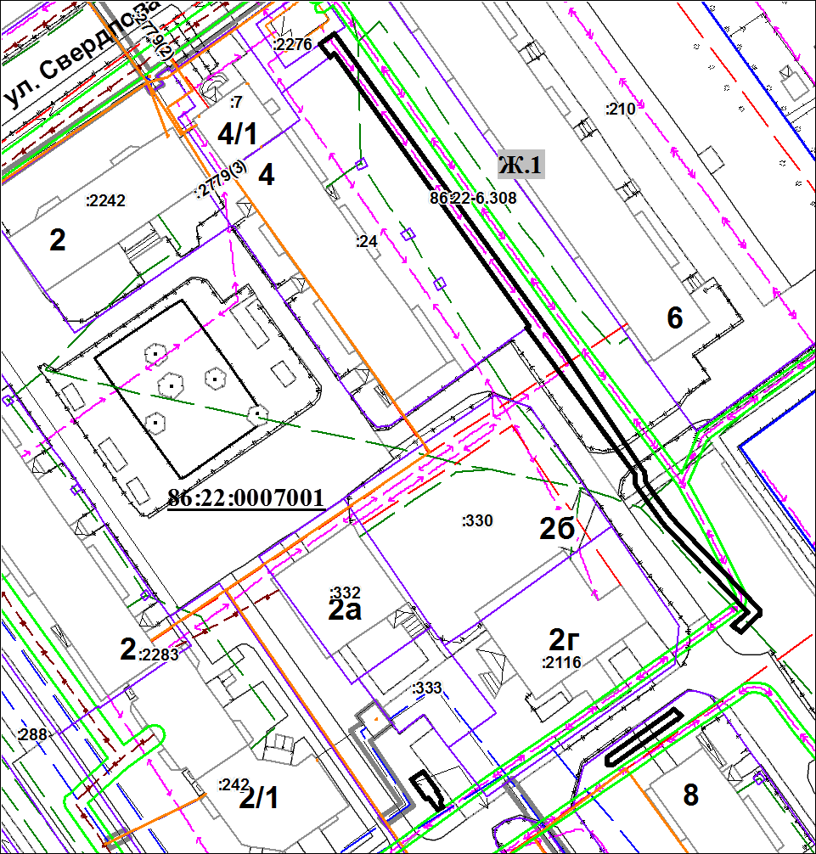 **Масштаб 1:1000**

УСЛОВНЫЕ ОБОНАЧЕНИЯ

|  |
| --- |
| проектные границы публичного сервитута |
| **1** - обозначение характерных точек проектных границ публичного сервитута |
| **86:22:0007001** - обозначения кадастровых кварталов |
| **:125** - обозначения земельных участков по сведениям ЕГРН |
| **Ж.2**- обозначение территориальных зон |
| - обозначение границ зон с особыми условиями использования территорий |

**Схема границ публичного сервитута**

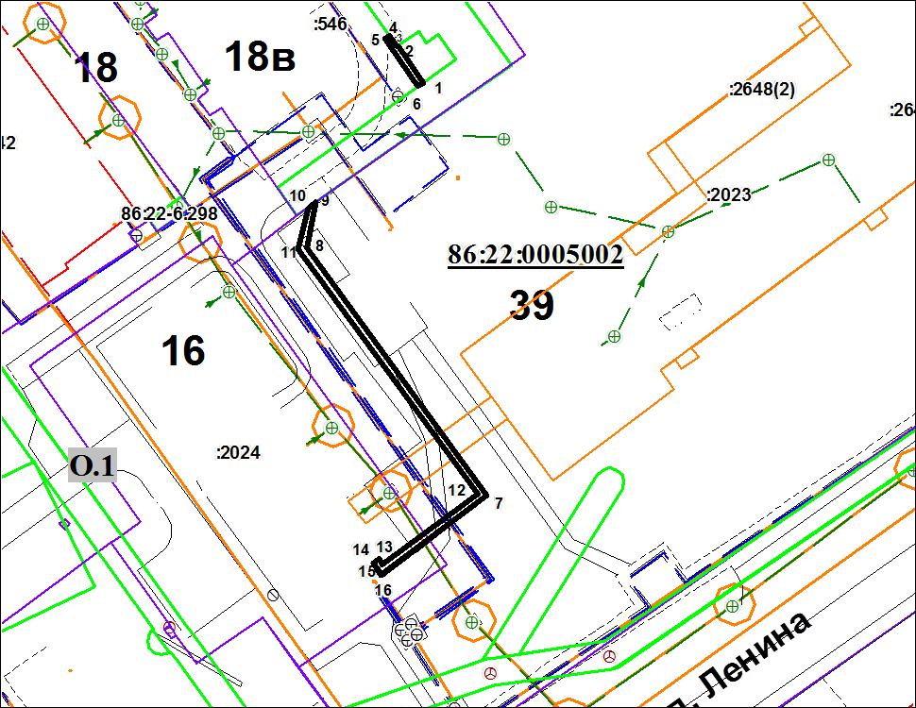 **Масштаб 1:800**

УСЛОВНЫЕ ОБОНАЧЕНИЯ

|  |
| --- |
| проектные границы публичного сервитута |
| **1** - обозначение характерных точек проектных границ публичного сервитута |
| **86:22:0005002** - обозначения кадастровых кварталов |
| **:125** - обозначения земельных участков по сведениям ЕГРН |
| **О.1**- обозначение территориальных зон |
| - обозначение границ зон с особыми условиями использования территорий |